Materialblatt 268

Stichworte:

Islam

Jenseitsvorstellungen

Koran

Tod

Jenseitsvorstellungen im Islam

Anders als im Judentum ist die Vorstellung von der Auferstehung der Toten und deren Weiterleben bei Allah von Beginn an ein fester Bestandteil der islamischen Religion. Umstritten ist aber, ob die Beschaffenheit des Jenseits, von dem der Koran immer wieder in verlockenden Bildern erzählt, materieller oder spiritueller Natur ist. Der islamische Geistliche Hadayatullah Hübsch plädiert für ein metaphorisches Verständnis der Aussagen über Paradies und Hölle:

„Unsere Wahrnehmungsfähigkeiten und Sinne, mit denen wir auf der Erde leben, haben bestimmte, für die Erkundung unseres Universums festgelegte Kapazität. Sie sind nicht in der Lage, sich konkret darüber hinaus zu informieren. Jene Bereiche, die wir mit ‚Jenseits‘ bezeichnen, sind nur als Schlussfolgerungen ahnbar, aber nicht direkt erfahrbar. Das Jenseits befindet sich außerhalb der uns zur Verfügung stehenden vier Dimensionen dieser Welt. Daraus ergibt sich, dass wir im Jenseits anders beschaffen sein werden. Da es anders beschaffen ist als unser Raum-Zeit-Kontinuum, müssen auch unsere Wahrnehmungsorgane von anderer Natur sein. Der Koran spricht daher vom Jenseits in Gleichnissen. In Sure 47 Vers 15 heißt es beispielsweise:

Ein Gleichnis von dem Paradies, den Rechtschaffenen verheißen: Darin sind Ströme von Wasser, das nicht verdirbt, und Ströme von Milch, köstlich für die Trinkenden, und Ströme geläuterten Honigs. Und darin werden sie Früchte aller Art haben und Vergebung von ihrem Herr.

Das arabische Wort, das hier mit ‚Gleichnis‘ übersetzt wurde, heißt ‚mathal‘ und bedeutet ‚Beispiel‘. Daraus ist ersichtlich, dass wir es nicht mit einer buchstäblichen Beschreibung des Paradieses hier zu tun haben. Dennoch glaubt der bei weitem überwiegende Teil der Muslime an ein materielles Paradies.“

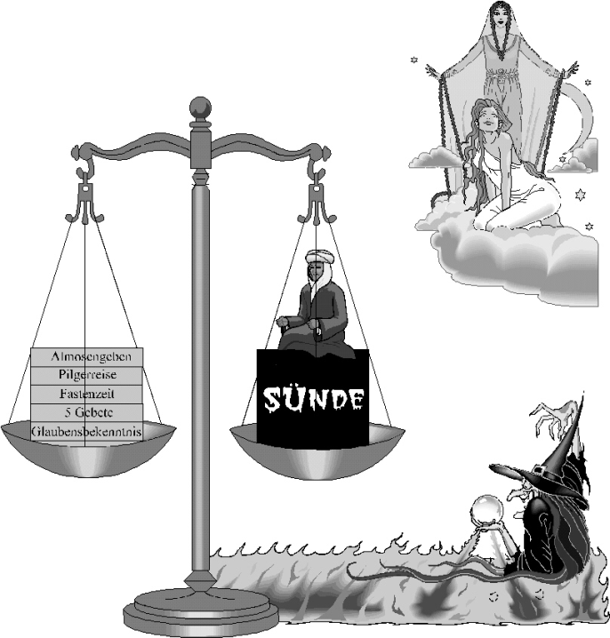Auch eine wörtliche Auffassung der körperlichen Strafen in der Hölle ist nach Hadayatullah Hübsch unsinnig, da sie sich nicht mit dem islamischen Gottesbild vereinbaren lässt. Allah will den Menschen zur Erkenntnis führen, zum Verstehen und zur Ausübung seiner Fähigkeit zu lieben. Die Weiterentwicklung des Menschen nach seinem Tode wäre mit einer rachsüchtigen Bestrafung – die zudem der Barmherzigkeit Allahs widerspricht – unmöglich: „Aber der Sinn der Bestrafung besteht doch darin, dass der Schuldige durch die Strafe verstehen und einsehen lernt, was er falsch gemacht hat und warum er es falsch gemacht hat. Trotz der bilderreichen Ausmahlung aller Schreckensereignisse, die auf jene zukommen, die ihr Leben vergeudet haben, bleibt doch die Aussage des Korans unzweifelhaft, dass es sich bei den unterschiedlichen Stadien und Stufen der Hölle nicht um physisch erfahrbare Qualen handelt, sondern dass sie sich vielmehr auf die seelischen Qualen der Gottesferne beziehen.

Quelle:

* Mendl, Hans / Schiefer Ferrari, Markus (Hrsg.): Religion vernetzt 10, München (Kösel) 2008, S. 47.

Aufgaben:

1. Erkläre die auffallenden Parallelen zwischen den Korantexten und der jüdisch-christlichen Bilderwelt? Lies dazu im Koran Sure 55, 46-48; Sure 56, 15-23; Sure 11, 106-109; Sure 70, 15-18.